Toán
BÀI 31: LUYỆN TẬP (Tiết 1)
I. YÊU CẦU CẦN ĐẠT
1. Năng lực đặc thù:
- Thực hiện được phép nhân hai số thập phân, nhân nhấm một số thập phân với 10; 100; 1 000;... nhân nhẩm một số thập phân với 0,1; 0,01; 0,001.
- Vận dụng giải quyết được một số bài toán thực tế liên quan đến phép nhân hai số thập phân.
2. Năng lực chung:
- Phát triển năng lực tự chủ và tự học, giao tiếp và hợp tác, giải quyết vấn đề và sáng tạo thông qua việc khuyến khích học sinh tự học tham gia các hoạt động nhóm và thảo luận, trình bày kết quả.
3. Phẩm chất:
- Tập trung cao trong giờ, chăm chỉ trong tính toán và làm bài; có trách nhiệm trong hoạt động nhóm.
II. ĐỒ DÙNG DẠY HỌC.
1. Giáo viên
- Ti vi, máy tính, bài trình chiếu PPT.
- SGK, SGV Toán 5 tập 1 bộ sách Cánh Diều.
2. Học sinh
- SGK, Vở Bài tập Toán 5 tập 1 bộ sách Cánh Diều.
III. CÁC HOẠT ĐỘNG DẠY HỌC CHỦ YẾUA
A. Hoạt động khởi động  - Tổ cức trò chơi “Gọi thuyền” Nối tiếp hỏi và trả lời các phép tính số thập phân nhân, với 10, 100, 1000..; 0,1; 0,01...  - GV nhận xét | - Lớp trường điều hành trò chơi, Lớp trưởng là trưởng trò đưa ra 1 phép tính và chỉ định bạn bất kì trả lời, bạn dod trả lời đúng sẽ được quyền đặt phép tính và chỉ định một bạn khác trả lời.... trò chơi cứ tiếp diễn như vậy (trong khoảng 2 phút)  - HS lắng nghe
- GV giới thiệu bài | - HS lắng nghe
B. Hoạt động thực hành, luyện tậpBài 1. HS đọc yêu cầu:  a, Đặt tính rồi tính.  - Đổi vở kiểm tra chéo, nói cách làm cho bạn nghe.  - Nhắc lại một số thao tác trong cách thực hiện nhân một số thập phân với một sổ tự nhiên, nhân một số thập phàn với một số thập phân.  b, Tính nhẩm viết kết quả:  - Đổi vở kiểm tra chéo, nói cách làm cho bạn nghe.  - Lấy thêm ví dụ tương tự. | - HS thực hiện vào vở  b)  84,04 x 10 = 840,4  84,04 x 100 = 8 404  84,04 x 1 000 = 84 040
Bài 2: HS đọc đề bài  - Yêu cầu HS thảo luận nhóm 2  - Yêu cầu đại điện các nhóm báo cáo kết quả thảo luận  - GV nhận xét | - HS đọc yêu cầu bài tập  - HS thảo luận chỉ ra lỗi sai trong mỗi phép tính rồi sửa lại cho đúng.  - HS nói kinh nghiệm rút ra sau khi thực hiện tìm lồi sai và sửa lại cho đúng để tính toán chính xác.  Ở cả hai câu a), b) lỗi sai do viết dấu phẩy sai ở kết quả. nguyên nhân có thể do quen thực hiện với phép cộng nên người thực hiện đã viết dấu phẩy thẳng cột. Khi nhân hai số thập phân cần đếm chữ số sau dấu phẩy của cả hai thừa số để viết dấu phẩy vào kết quả cho phù hợp.  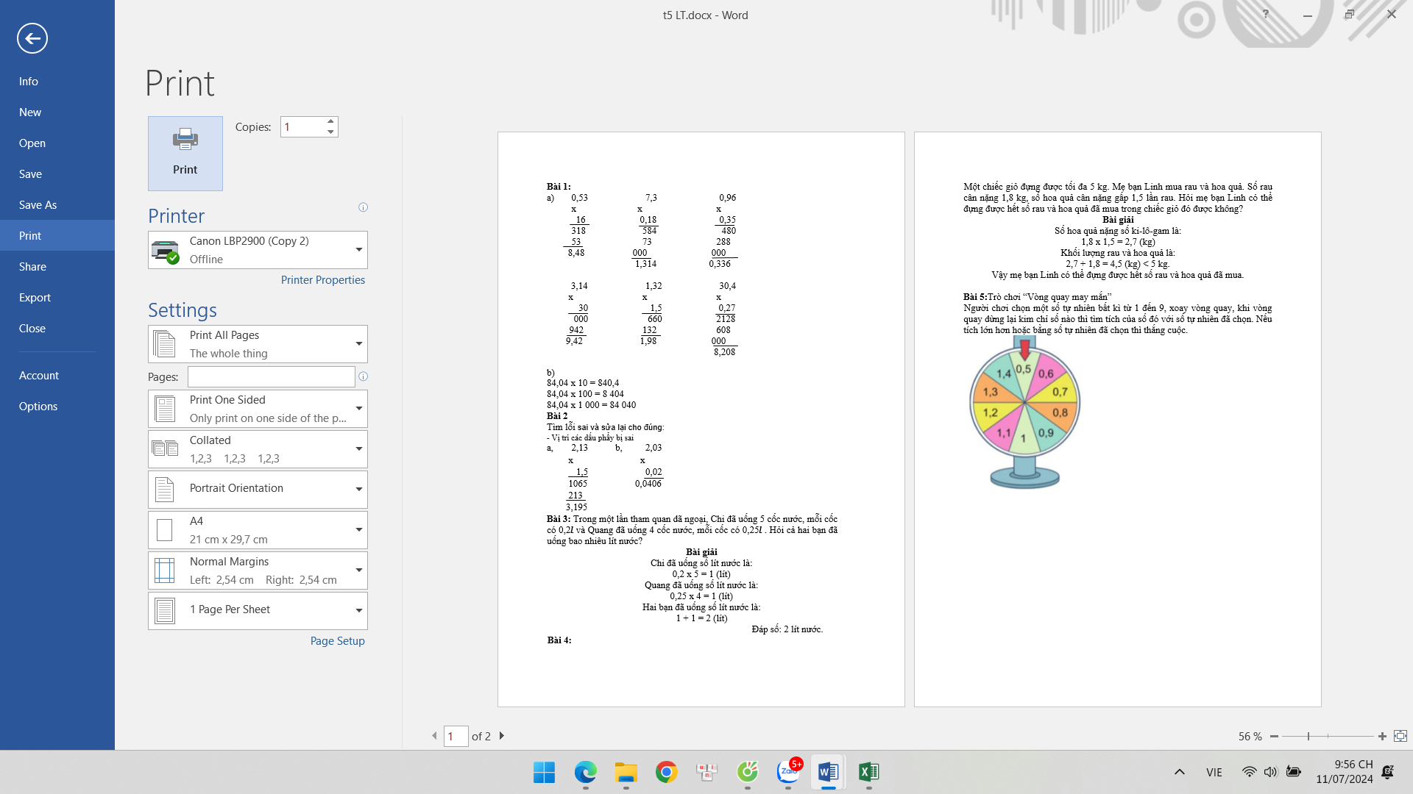  - Hs thực hiện  - HS lắng nghe
Bài 3: HS đọc bài toán  - HS kiểm tra lại phép tính, câu trả lời. dạng toán này cân chú ý gì khi thực hiện.  - GV gợi ý để HS liên hệ về lượng nước uống hằng ngày. Có thể tính được lượng nước uống hằng ngày dựa vào số cốc nước đã uống, cách uống nước hợp lí. | - HS nói cho bạn nghe bài toán cho biết gì. bài toán hỏi gì; suy nghĩ lựa chọn phép tính để tìm câu trả lời cho bài toán đặt ra. HS trình bày bài giải.  Bài giải  Chi đã uống số lít nước là:  0,2 x 5 = 1 (lít)  Quang đã uống số lít nước là:  0,25 x 4 = 1 (lít)  Hai bạn đã uống số lít nước là:  1 + 1 = 2 (lít)  Đáp số: 2 lít nước.
C. Hoạt động vận dụng, trải nghiệm
- GV tổ chức trò chơi hái hoa dân chủ trong đó có các câu hỏi như: Cách thực hiện phép nhân số thập phân với số tự nhiên, nhân hai số thập phân, các phép tính nhân nhẩm... HS trả lời đúng sẽ nhận được phần thưởng do GV chuẩn bị như ticker, chàng pháo tay | - Hs tham gia
(*) Củng cố, dặn dò  - Nhắc lại cách thực hiện phép nhân STP với STN, nhân 2 STP. | - HS trả lời.
IV. ĐIỀU CHỈNH SAU BÀI DẠY (nếu có)
..........................................................................................................................................................................................................................................................................
________________________________________

